Описание модулей:

1. Model – модуль, который содержит программную модель исходных данных (2D-фигуру и ее составные части) и результатов расчета (срединная поверхность). Модуль является независимым, не содержит ссылки ни на какие внешние библиотеки и внутренние модули/компоненты.
2. Parser – модуль импорта/экспорта модели из/в xml-документа. Модуль является зависимым от внутреннего модуля Model – внешний API модуля Parser содержит функции Import(string xml_file_name, out 2D-фигура shape) и Export(2D-фигура shape, string xml_file_name, out io_result), которые обеспечивают сериализацию/десериализацию модели в xml-файл. Этот модуль в основном состоит из автокода (по xsd-схемы) и кода анализатора/постпроцессинга.
3. Solver – модуль содержит функцию расчета срединой поверхности Calculate(2D-фигура shape, out Срединная поверхность). Модуль является зависимым от внутреннего модуля Model. В нём содержатся функции обхода точек 2д модели, построение нормали для точек, построения окружности по максимальной нормали, нахождения пересечения окружности с другими точками 2д модели и «склеивания» центров окружности в срединную поверхность.
4. View – модуль содержит компоненты UI, в частности WPF. Модуль является зависимым от внутренних модулей: Model, Solver. Данный модуль отображает 2D фигуру и построенную срединную поверхность на экран. Так же обеспечивает пользователю интерфейс для импорта данных, нахождения срединной поверхности, и сохранения модели.

Диаграмма зависимостей

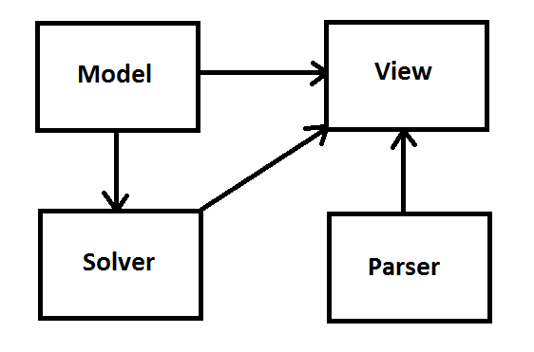

Диаграмма потоков данных

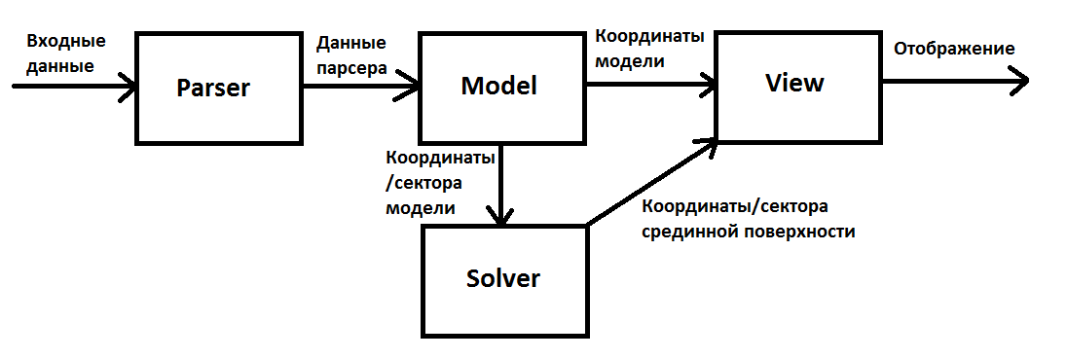

Спецификация API взаимодействия между модулями

